

Laporan Praktikum Algoritma & Pemrograman
  - Semester Genap 2025/2026

SAYA MENYATAKAN BAHWA LAPORAN PRAKTIKUM INI SAYA BUAT DENGAN USAHA SENDIRI TANPA MENGGUNAKAN BANTUAN ORANG LAIN. SEMUA MATERI YANG SAYA AMBIL DARI SUMBER LAIN SUDAH SAYA CANTUMKAN SUMBERNYA DAN TELAH SAYA TULIS ULANG DENGAN BAHASA SAYA SENDIRI.

SAYA SANGGUP MENERIMA SANKSI JIKA MELAKUKAN KEGIATAN PLAGIASI, TERMASUK SANKSI TIDAK LULUS MATA KULIAH INI.

NIM | 71251229
Nama Lengkap | Ignatius Harya Nugraha
Minggu ke / Materi | 02 / Variable, Expression dan Statements

PROGRAM STUDI INFORMATIKA
FAKULTAS TEKNOLOGI INFORMASI
UNIVERSITAS KRISTEN DUTA WACANA
YOGYAKARTA
2026
BAGIAN 1: MATERI MINGGU INI (40%)

Values dan Type
Value merupakan salah satu komponen utama dalam pemrograman dimana value merupakan isi atau nilai dari suatu variable pada pemrograman. Value dapat berupa angka, huruf, dan gabungan keduannya. Value bisa dibedakan berdasarkan tipenya tipe tipe tersebut diantarannya :
- Integer
Integer adalah tipe data untuk value berupa bilangan bulat seperti -1, -2, 0, 1, 2.
- Float
Float adalah tipe data untuk value berupa bilangan cacah yang biasanya dipakai untuk bilangan yang memiliki koma.
- String
Float adalah tipe data untuk value text dan biasa berada didalam tanda petik seperti ‘Hello World’ ataupun juga bisa memakai petik dua “Hello World”.
- Boolean
Boolean adalah tipe data yang cukup unik, dimana tipe ini hanya memiliki 2 value yaitu True dan False atau 1 dan 0.
- Complex
Dimana Tipe kompleks ini memiliki lebih dari
Untuk mengecek tipe data bisa menggunakan perintah print. Perintah print bekerja untuk value string, seperti integer (bilangan bulat), float (bilangan pecahan), character (huruf), atau bool (benar/salah). Untuk mencobanya kita dapat menggunakan perintah python untuk menjalankan interpreter. Setiap value yang pasti memiliki type untuk mengetahui tipe data tersebut. Python menyediakan fungsu built-in untuk melakukan pegecekan tipe data pada value dengan menggunakan fungsi type() seperti :
>>> x=5
>>> print(x, "tipenya adalah ", type(x))
5 tipenya adalah <class int'>
>>> x = 2.0
>>> print(x, "tipenya adalah ", type(x))
2.0 tipenya adalah <class float'>
>>> x = 1+2j
>>> print(x, "tipenya adalah ",type(x))
(1+2j) tipenya adalah <class complex">

Variable
Variable merupakan salah satu fitur yang sangat berguna dalam bahasa pemrograman. Variable adalah lokasi memori yang dicadangkan untuk menyimpan nilai-nilai. Ketika membuat sebuah variable, kita memesan beberapa ruang di memori. Variable menyimpan data yang dilakukan selama program dieksekusi, yang nantinya isi dari variabel tersebut dapat diubah oleh operasi-operasi tertentu pada program.
Contoh penggunaan variable:
>>> pesan = 'selamat pagi, mari belajar python'
>>> n = 17
>>> pi = 3.1415926535897931
Variable dapat menyimpan berbagai macam tipe data. Di dalam pemrograman Python, variable mempunyai sifat yang dinamis, artinya variable Python tidak perlu dideklarasikan tipe data tertentu dan variable Python dapat diubah saat program dijalankan.
Untuk menampilkan nilai dari variable, dapat digunakan perintah print:
>>> print(n)
17
>>> print(pi)
3.1415926535897931

Nama Variabel dan Keywords
Pemberian nama pada variabel mengikuti panduan berikut ini:
1. Nama variable boleh diawali menggunakan huruf atau garis bawah (_)
Contoh: nama, _nama, namaKu, nama_variable
2. Karakter selanjutnya dapat berupa huruf, garis bawah (_) atau angka
Contoh: _nama, n2, nilai1
3. Karakter pada nama variable bersifat sensitif (case-sensitive)
Artinya huruf besar dan kecil dibedakan. Contoh: variabel_Ku ≠ variabel_ku
4. Nama variabel tidak boleh menggunakan kata kunci Python
Python memiliki 35 keyword yang tidak boleh digunakan untuk nama variabel:
and del from None True
as elif global nonlocal try
assert else if not while
break except import or with
class False in pass yield
continue finally is raise async
def for lambda return await

Statements
Statements merupakan bagian dari code interpreter Python yang dapat dieksekusi. Misalnya statement print, dapat berupa expression statements dan assignment. Ketika menggunakan python dalam mode interaktif, interpreter secara langsung akan melakukan eksekusi dan menampilkan hasilnya.
Contoh statement:
print(1)
x=2
print(x)

Operator dan Operand
Operator adalah simbol tertentu yang digunakan untuk melakukan operasi aritmatika maupun logika. Nilai yang padanya dilakukan operasi disebut operand. Misalnya 2 + 3, di sini tanda + adalah operator penjumlahan, sedangkan 2 dan 3 adalah operand.
Tabel Operator Aritmatika Python:
Operator | Fungsi | Contoh
+ | Penjumlahan | x + y
- | Pengurangan | x - y
* | Perkalian | x * y
/ | Pembagian | x / y
** | Pemangkatan | x ** y
// | Floor division | x // y
% | Modulus (sisa bagi) | x % y
Contoh penggunaan operator:

Expressions
Expression merupakan representasi dari nilai dan dapat terdiri dari gabungan antara values, variable dan operator. Values dengan sendirinya dapat dianggap sebagai expression dan juga variabel. Ketika menggunakan expression dalam mode interactive, interpreter akan melakukan evaluasi dan menampilkan hasilnya.
Contoh expression:
>>> 1 + 1
2
>>> x = 5
>>> x + 17
22

Urutan Operasi (PEMDAS)
Python mengikuti urutan operasi matematika yang disingkat PEMDAS:
1. Parentheses (Tanda kurung) - prioritas tertinggi
Contoh: 2*(3-1) = 4, (1+1)**(5-2) = 8
2. Exponentiation (Pemangkatan)
Contoh: 2**1+1 = 3 (bukan 4), 3*1**3 = 3 (bukan 27)
3. Multiplication and Division (Perkalian dan Pembagian)
Contoh: 2*3-1 = 5 (bukan 4), 6+4/2 = 8 (bukan 5)
4. Addition and Subtraction (Penjumlahan dan Pengurangan)
Contoh: 5-3-1 = 1 (bukan 3)

Operator Modulus dan String
Operator Modulus (%) menghasilkan sisa hasil bagi:
>>> quotient = 7 // 3
>>> print(quotient)
2
>>> remainder = 7 % 3
>>> print(remainder)
1
Kegunaan modulus:
• Memeriksa apakah suatu angka habis dibagi angka lain
• Mengekstrak digit paling kanan (x % 10)
• Mengekstrak dua digit terakhir (x % 100)
Operator dengan String:
Operator + untuk string berarti penggabungan (concatenation):
>>> first = 'Hello'
>>> second = 'World'
>>> print(first + ' ' + second)
Hello World
Operator * untuk mengulang string:
>>> text = 'Python '
>>> print(text * 3)
Python Python Python

Menangani Input dari Pengguna
Python menyediakan fungsi input() untuk mendapatkan input dari pengguna:
>>> nama = input('Siapa nama Anda? ')
Siapa nama Anda? Budi
>>> print(nama)
Budi
Untuk input angka, perlu konversi ke tipe data yang sesuai:
>>> umur = input('Berapa umur Anda? ')
Berapa umur Anda? 20
>>> umur = int(umur)
>>> print(umur + 5)
25
Atau menggunakan eval() untuk evaluasi langsung:
>>> x = eval(input('Masukkan angka: '))
Masukkan angka: 10
>>> print(x * 2)
20

Komentar dalam Python
Komentar digunakan untuk dokumentasi dan tidak diproses oleh interpreter. Gunakan tanda pagar (#) untuk membuat komentar:
# Ini adalah komentar
print('Hello') # Komentar di akhir baris
BAGIAN 2: LATIHAN MANDIRI (60%)
SOAL 1: Menghitung Berat Badan Ideal (BMI)
Buatlah program yang dapat menghitung berat badan yang diperlukan, jika diketahui tinggi badan dan nilai Body Mass Index (BMI) yang diharapkan!
Rumus: BMI = berat / tinggi²
(berat dalam kg, tinggi dalam meter)
Source Code:
print('='*50)
print('KALKULATOR BERAT BADAN IDEAL')
print('='*50)

# Input data dari pengguna
tinggi = eval(input('Masukkan tinggi badan (dalam meter): '))
bmi_target = eval(input('Masukkan BMI yang diharapkan: '))

# Menghitung berat badan yang diperlukan
# BMI = berat / tinggi^2
# Maka: berat = BMI * tinggi^2
berat = bmi_target * (tinggi ** 2)

# Menampilkan hasil
print('\n' + '='*50)
print('HASIL PERHITUNGAN')
print('='*50)
print(f'Tinggi Badan : {tinggi} meter')
print(f'BMI Target : {bmi_target}')
print(f'Berat Badan Ideal: {berat:.2f} kg')
print('='*50)
Penjelasan Program:
1. Program meminta input tinggi badan dalam meter dari pengguna
2. Program meminta input nilai BMI yang diinginkan
3. Menggunakan rumus berat = BMI × tinggi², program menghitung berat badan ideal
4. Hasil ditampilkan dengan format dua angka di belakang koma menggunakan :.2f
5. Fungsi eval() digunakan untuk mengkonversi input string menjadi angka (float)
Contoh Output:
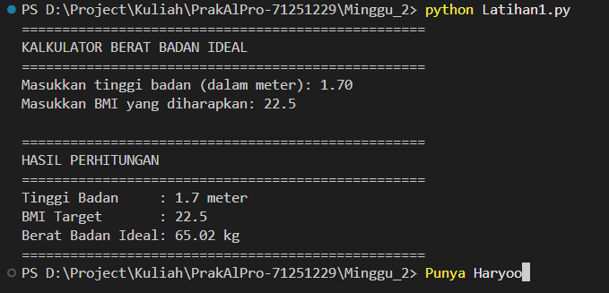
SOAL 2: Menghitung Fungsi f(x) = 2x³ + 2x + 15/x
Buatlah program yang dapat menghitung hasil dari fungsi f(x) = 2x³ + 2x + 15/x, di mana x merupakan bilangan bulat yang dimasukkan oleh pengguna.
Source Code:
# Program Menghitung Fungsi f(x) = 2x^3 + 2x + 15/x
# Input: nilai x (bilangan bulat)
# Output: hasil f(x)

print('='*50)
print('KALKULATOR FUNGSI f(x) = 2x³ + 2x + 15/x')
print('='*50)

# Input nilai x dari pengguna
x = eval(input('Masukkan nilai x (bilangan bulat): '))

# Cek apakah x = 0 (karena tidak bisa dibagi 0)
if x == 0:
print('Error: x tidak boleh 0 (pembagian dengan 0)')
else:
# Menghitung setiap komponen fungsi
komponen1 = 2 * (x ** 3) # 2x^3
komponen2 = 2 * x # 2x
komponen3 = 15 / x # 15/x

# Menghitung hasil akhir
hasil = komponen1 + komponen2 + komponen3

# Menampilkan hasil
print('\n' + '='*50)
print('HASIL PERHITUNGAN')
print('='*50)
print(f'Nilai x : {x}')
print(f'2x³ : {komponen1}')
print(f'2x : {komponen2}')
print(f'15/x : {komponen3:.2f}')
print('-'*50)
print(f'f({x}) = 2({x})³ + 2({x}) + 15/{x}')
print(f'f({x}) = {hasil:.2f}')
print('='*50)
Penjelasan Program:
1. Program meminta input nilai x dari pengguna
2. Dilakukan pengecekan apakah x = 0, karena tidak bisa melakukan pembagian dengan 0
3. Fungsi dihitung per komponen:
• 2x³ menggunakan operator pangkat (**)
• 2x menggunakan operator perkalian (*)
• 15/x menggunakan operator pembagian (/)
4. Hasil akhir adalah penjumlahan ketiga komponen tersebut
5. Output ditampilkan dengan rinci untuk memudahkan pemahaman
▶ Contoh Output 1 (x = 5): 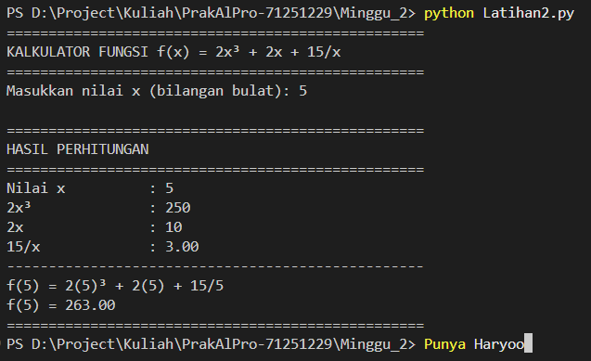
▶ Contoh Output 2 (x = -3):
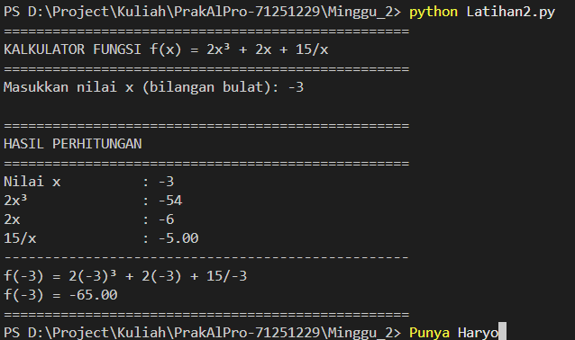
SOAL 3: Program Perhitungan Gaji dan Pengeluaran Budi
Budi tertarik untuk melamar pekerjaan pada liburan semester yang akan berlangsung selama 5 minggu. Dengan ketentuan:
• Total pajak: 14% dari penghasilan
• Baju dan aksesoris: 10% dari pendapatan bersih (setelah pajak)
• Alat tulis: 1% dari pendapatan bersih
• Sedekah: 25% dari sisa uang
- 30% untuk anak yatim
- 70% untuk kaum dhuafa
Source Code:
# Program Perhitungan Gaji dan Pengeluaran Budi
# Liburan selama 5 minggu

print('='*60)
print('PROGRAM PERHITUNGAN GAJI DAN PENGELUARAN')
print('Liburan Semester (5 Minggu)')
print('='*60)

# INPUT dari pengguna
gaji_per_jam = eval(input('Gaji per jam yang diinginkan (Rp): '))
jam_per_minggu = eval(input('Jumlah jam kerja per minggu: '))
7
# KONSTANTA
MINGGU_KERJA = 5
PAJAK = 0.14 # 14%
BAJU_AKSESORIS = 0.10 # 10%
ALAT_TULIS = 0.01 # 1%
SEDEKAH = 0.25 # 25%
ANAK_YATIM = 0.30 # 30% dari sedekah
DHUAFA = 0.70 # 70% dari sedekah

# PERHITUNGAN
# 1. Pendapatan sebelum pajak
total_jam = jam_per_minggu * MINGGU_KERJA
pendapatan_kotor = gaji_per_jam * total_jam

# 2. Pajak dan pendapatan bersih
jumlah_pajak = pendapatan_kotor * PAJAK
pendapatan_bersih = pendapatan_kotor - jumlah_pajak

# 3. Pengeluaran untuk baju dan aksesoris
uang_baju = pendapatan_bersih * BAJU_AKSESORIS

# 4. Pengeluaran untuk alat tulis
uang_alat_tulis = pendapatan_bersih * ALAT_TULIS

# 5. Sisa uang setelah belanja
sisa_uang = pendapatan_bersih - uang_baju - uang_alat_tulis

# 6. Sedekah
total_sedekah = sisa_uang * SEDEKAH
sedekah_yatim = total_sedekah * ANAK_YATIM
sedekah_dhuafa = total_sedekah * DHUAFA

# 7. Sisa akhir
sisa_akhir = sisa_uang - total_sedekah

# OUTPUT
print('\n' + '='*60)
print('HASIL PERHITUNGAN')
print('='*60)
print(f'Total jam kerja: {total_jam} jam ({jam_per_minggu} jam/minggu × {MINGGU_KERJA} minggu)')
print()
print('PENDAPATAN:')
print(f'1. Pendapatan sebelum pajak : Rp {pendapatan_kotor:,.2f}')
print(f'2. Pendapatan setelah pajak : Rp {pendapatan_bersih:,.2f}')
print(f' (Pajak 14% = Rp {jumlah_pajak:,.2f})')
print()
print('PENGELUARAN:')
print(f'3. Baju dan aksesoris (10%) : Rp {uang_baju:,.2f}')
print(f'4. Alat tulis (1%) : Rp {uang_alat_tulis:,.2f}')
print()
print('SEDEKAH:')
print(f'5. Total sedekah (25%) : Rp {total_sedekah:,.2f}')
print(f'6. Untuk anak yatim (30%) : Rp {sedekah_yatim:,.2f}')
print(f'7. Untuk kaum dhuafa (70%) : Rp {sedekah_dhuafa:,.2f}')
print()
print(f'Sisa uang Budi akhir : Rp {sisa_akhir:,.2f}')
print('='*60)
Penjelasan Program:
1. Program menerima input gaji per jam dan jam kerja per minggu
2. Menghitung total pendapatan kotor (sebelum pajak) = gaji × jam × 5 minggu
3. Mengurangi pajak 14% untuk mendapat pendapatan bersih
4. Menghitung pengeluaran untuk baju (10%) dan alat tulis (1%) dari pendapatan bersih
5. Menghitung sedekah 25% dari sisa uang:
• 30% sedekah untuk anak yatim
• 70% sedekah untuk kaum dhuafa
6. Menggunakan format :,.2f untuk menampilkan angka dengan pemisah ribuan dan 2 desimal
7. Semua perhitungan ditampilkan secara rinci dan terstruktur
Contoh Output:
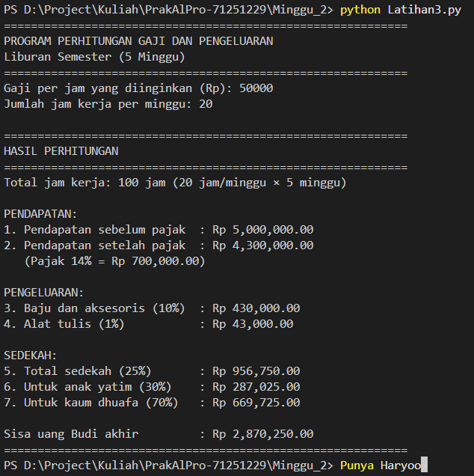
Link github PrakAlPro : https://github.com/Haigry/PrakAlPro-71251229

